
บันทึกข้อความ
แบบ สวพ.๑๐.

ส่วนงาน คณะมนุยศาสตร์ โทร ๐๘๑ ๙๐๔ ๗๕๑๒ E-mail saha70@gmail.com
ที่ พิเศษ/๒๕๖๗ วันที่ ๖ ธันวาคม ๒๕๖๗
เรื่อง ขอใบรับรองผลงานวิจัย
เรียน/นมัสการ ผู้อำนวยการสถาบันวิจัยพุทธศาสตร์
ตามที่กระผม/ดิฉัน.ผศ.ดร.พุทธชาติ แผนสมบุญ ส่วนงานภาควิชาจิตวิทยา คณะมนุษยศาสตร์ มหาวิทยาลัยมหาจุฬาลงกรณราชวิทยาลัย ได้จัดทำโครงการวิจัย เรื่อง "พุทธจิตวิทยานวัตกรรมเพื่อยกระดับใจของกลุ่มคนทำงานในชุมชน (อสม.)” ประจำปีงบประมาณ พ.ศ. ๒๕๖๗ ได้ผ่านคณะกรรมการตรวจสอบรายงานการวิจัยฉบับสมบูรณ์ และคณะกรรมการมีมติพิจารณาอนุมัติจบรายงานการวิจัยดังกล่าวแล้ว นั้น
บัดนี้ กระผม/ดิฉันมีความประสงค์จะนำผลงานวิจัยนี้ ไปใช้ประกอบในการขอตำแหน่งทางวิชาการระดับ รองศาสตราจารย์ ในสาขาวิชา จิตวิทยา จึงได้ส่งเอกสารรายงานการวิจัยจำนวน ๑ เล่ม พร้อมใบแบบฟอร์มการตรวจสอบเอกสาร (สพ. ๑๐.๑) ให้สถาบันวิจัยพุทธศาสตร์ พิจารณาออกใบรับรองผลงานวิจัย เป็นลำดับต่อไป
จึงเรียน/นมัสการมาเพื่อพิจารณา และดำเนินการต่อไป

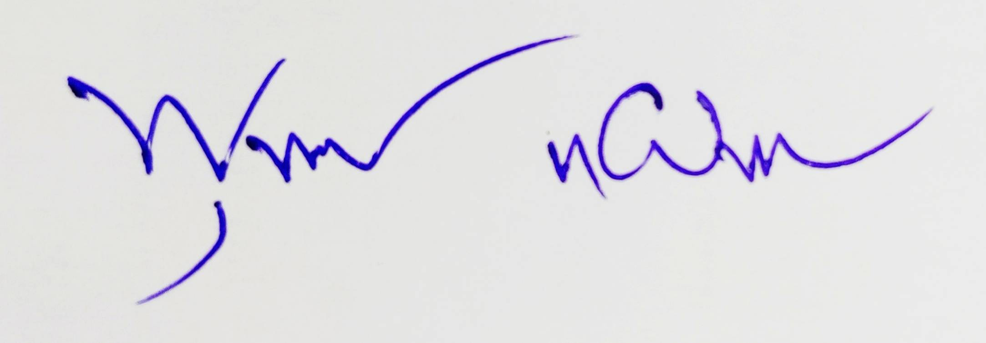
(ผศ.ดร.พุทธชาติ แผนสมบุญ)
หัวหน้าโครงการวิจัย

ติดต่อ โทร. ๐๘๑ ๙๐๔ ๗๕๑๒
พุทธชาติ แผนสมบุญ

